**РОССИЙСКИЙ УНИВЕРСИТЕТ ДРУЖБЫ НАРОДОВ**

**Факультет физико-математических и естественных наук Кафедра прикладной информатики**

**ОТЧЕТ**

**ПО ЛАБОРАТОРНОЙ РАБОТЕ № 6**

*Дисциплина: Архитектура вычислительных систем*

Студент: Али Ахмед Хоссамелдин

Группа: НПИ-01-21

**МОСКВА**

2023 г.

# Постановка задачи

Знакомство с методами отладки при помощи GDB и его основными возможностями.

Приобретение навыков написания программ с использованием циклов.

# Выполнение работы

1. Создайте в каталоге Architecture_PC (созданном при выполнении Лабораторной работы №1) новый подкаталог с именем lab06 и в нем файл lab6-1.asm (для задания №2) и lab6-2.asm (для задания №3).

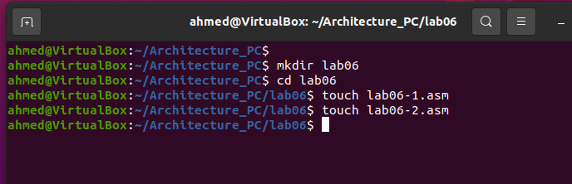

1. Напишите программу нахождения произведения чисел от 1 до 𝑁. 𝑁 передается в программу как аргумент командной строки. Создайте исполняемый файл и проверьте его работу.

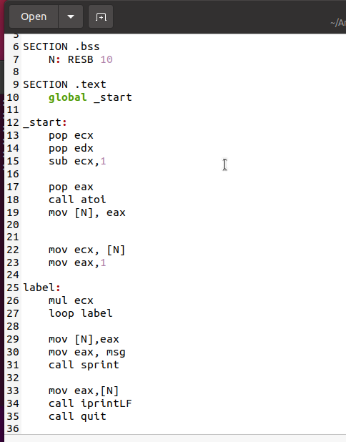

Проверим работу программы

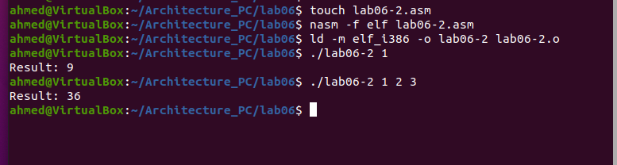

1. Напишите программу, которая находит сумму значений функции 𝑓(𝑥) для 𝑥 = 𝑥1, 𝑥2, ...,𝑥𝑛, т.е. программа должна выводить значение 𝑓(𝑥1 ) + 𝑓(𝑥2 ) + ... + 𝑓(𝑥𝑛). Значения 𝑥𝑖 передаются как аргументы. Вид функции 𝑓(𝑥) выбрать из таблицы 6.1 вариантов заданий в соответствии с вариантом, полученным при выполнении лабораторной работы № 4. Создайте исполняемый файл и проверьте его работу на нескольких наборах 𝑥 = 𝑥1, 𝑥2, ..., 𝑥𝑛.

Мой вариант №6. F(x) = 4𝑥 - 3

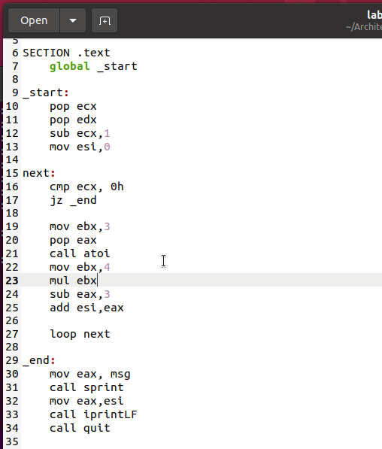

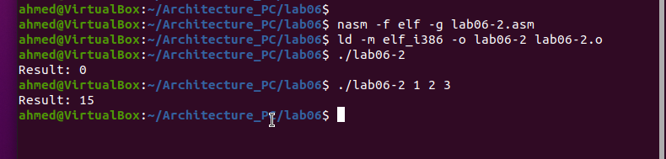

1. Проведите исследование программы из задания 2 в отладчике gdb

* Загрузить программу в отладчик и просмотреть дизассемблированный код программы с помощью команды disassemble _start.

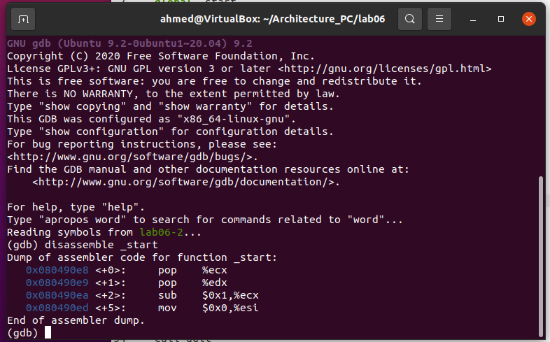

* Установить 3 разных точки останова: на второй инструкции указав ее адрес, по имени метки в начале цикла и перед завершением программы (call quit) (для удобства можно поставить метку перед инструкцией call quit)

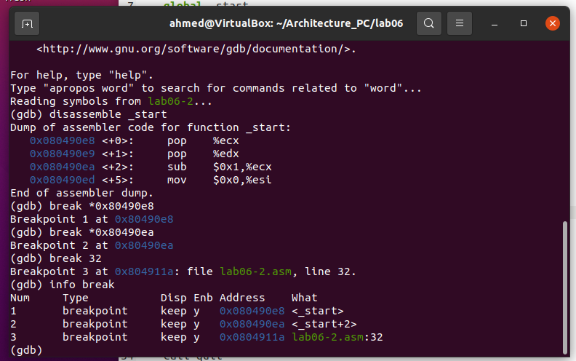

* Запустить программу (run). После каждой точки останова посмотреть содержимое регистров с помощью команды info r.

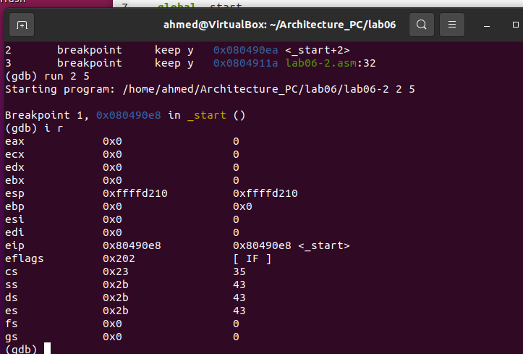

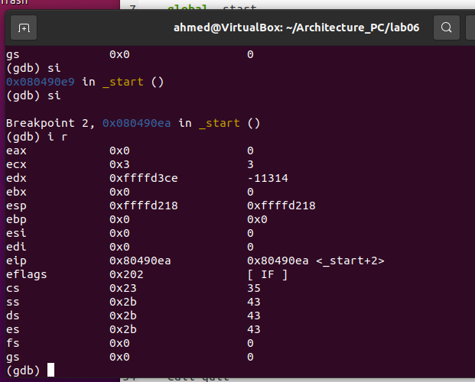

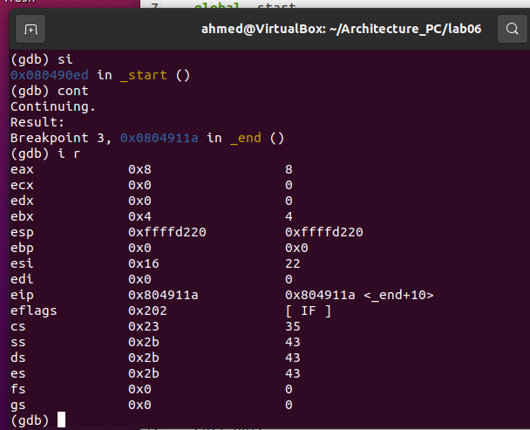

* Перед завершением программы, после 3 точки останова, выведете в шестнадцатеричном формате, в двоичном формате и в символьном виде (команда x) результат произведения в шестнадцатеричном формате и в символьном виде (команда x), а также значение регистра eax (команда p).
* Измените значение произведения с помощью команды set

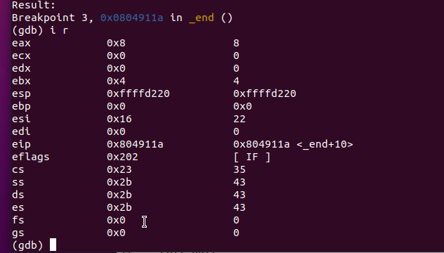

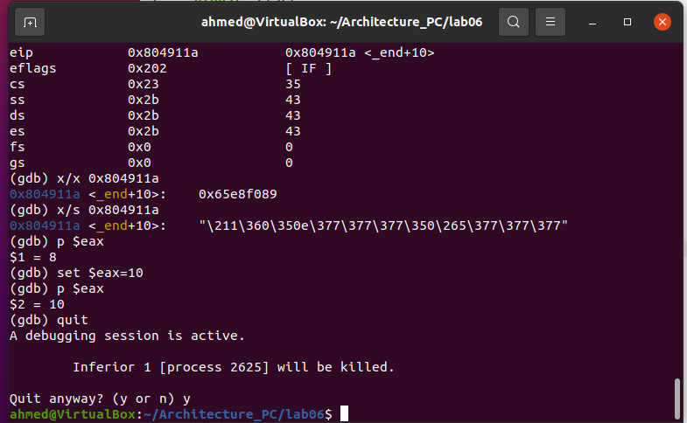

# Заключение

В ходе выполнения работы познакомились с методами отладки при помощи GDB. Приобрели навыки написания программ с циклами